ST Senior Club c/o STMicroelectronics ( Commissione Cultura )

2
20041 Agrate Brianza ( MB ) Via Olivetti 2 20010 Cornaredo (Mi ) Via Tolomeo 1
 0396036610 3498184231 fax 0396037389 02.9351.9890
e.mail: info@stseniorclub.191.it e. mail : senior. club-cto@st.com

visita il Sito www.stseniorclub.org

Chiesa di S. Maurizio al Monastero Maggiore
Torna alla città di Milano l'opera rinascimentale dopo l'intervento di restauro

La Commissione Cultura propone una visita guidata dalla dott.ssa Paola Davico alla Chiesa di S. Maurizio al Monastero Maggiore in Corso Magenta, Milano
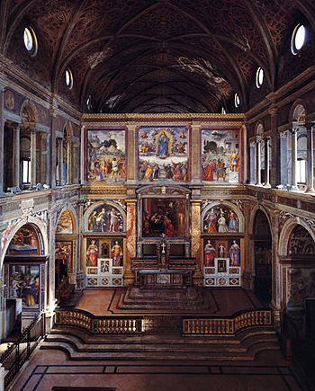
San Maurizio. Restaurati gli affreschi del coro
L'attrazione maggiore della chiesa è il bellissimo ciclo di affreschi del XVI secolo che tappezza tutte le pareti della chiesa: notevoli sono gli influssi, oltre che della scuola lombarda, di quella forlivese, in particolare del grande Melozzo da Forlì, ma anche di Marco Palmezzano. La parete divisoria è decorata con affreschi di Bernardino Luini che affiancano una pala con l'Adorazione dei Magi di Antonio Campi. Sulla parete dalla parte dell'Aula delle Monache si trovano immagini di Santa Caterina, di Sant'Agata, delle Nozze di Cana, della Salita al Calvario, del Cristo in Croce e del Cristo morto (sempre di Bernardino Luini). Le pitture del tramezzo risalgono agli inizi del terzo decennio del XVI secolo.
La chiesa interna è anch'essa completamente affrescata da vari artisti, tra cui Bernardino Luini, il figlio Aurelio ed altri artisti anonimi.

Nei giorni 17 Febbraio 2011 ore 14.30 e
18 Febbraio 2011 ore 14.30

Quote di partecipazione | Socio | Accompagnatore familiare | Accompagnatore non familiare
Quote di partecipazione | 5 € | 5 € | 5 €

ISCRIZIONI : dal 1^ Dicembre 2010 al 31 Gennaio 2011 nelle sedi di Agrate e Castelletto

Le visite saranno effettuate con un minimo di 20 e massimo di 40 iscritti per turno

- La quota comprende la guida e gli auricolari (chi è munito di auricolari è pregato di portarli)
- Socio e 1 accompagnatore avranno la priorità. Gli altri accompagnatori rimarranno in lista d’attesa fino al 31 gennaio 2011
- Non si può scegliere fra le due date ma si seguirà l'ordine di iscrizione
- Ritrovo ¼ d’ora prima ore 14.15 davanti alla Chiesa di S. Maurizio a Milano, Corso Magenta 13 (accanto al Museo Archeologico) raggiungibile con il tram 16 (prima fermata dopo p.za Cordusio) o con la metropolitana linea rossa, fermata p.za Cordusio, percorrendo poi Via Meravigli fino a corso Magenta.

